一年级生命教育课程
草长莺飞二月天，拂堤杨柳醉春烟。人间四月天，春光灿烂，很多小泡泡们都会跟随泡爸泡妈去郊外踏青赏花，去感受大自然生命的勃勃生机，在春风中，开启一节节有趣生动的生命课程。
4月，1年级的小泡泡们在校园里也进行了生命教育课程。
孩子们和老师一起在教室门前的花台里种上向日葵种子，每天轮流照顾它们，看着种子一点点地破土、发芽，小泡泡们感叹种子的力量，生命的神奇。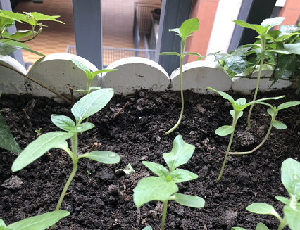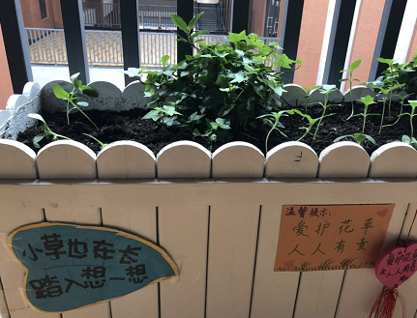

在班会课上，围绕生命教育主题，爱护身体，养成良好的卫生习惯，再次温习了七步洗手法，小泡泡们决心养成好习惯，珍爱生命，争做阳光、健康的好少年。